认证审核报告审批页
项目编号 | 0597-2021-QEO
受审核方名称 | 河北林瑞管道设备制造有限公司
注册地址 | 盐山县蒲洼城开发区
经营地址 | 盐山县蒲洼城开发区
审核类型 | Q：初审 E：初审 O：初审
认证范围 | Q:衬塑、衬四氟管道和管件的生产销售；防腐设备、耐磨管道及配件、压力管道及配件、碳化硅、橡胶、陶瓷、稀土合金、堆焊双金属、龟甲网，瓦斯抽放钻杆、钻头、钻机配件、不锈钢瓦斯管道、环氧树脂瓦斯管道，防静电瓦斯探杆、检测杆、瓦斯管路放水器、瓦斯管路孔板流量计、煤矿仪表、煤矿机电产品的销售  E:衬塑、衬四氟管道和管件的生产销售；防腐设备、耐磨管道及配件、压力管道及配件、碳化硅、橡胶、陶瓷、稀土合金、堆焊双金属、龟甲网，瓦斯抽放钻杆、钻头、钻机配件、不锈钢瓦斯管道、环氧树脂瓦斯管道，防静电瓦斯探杆、检测杆、瓦斯管路放水器、瓦斯管路孔板流量计、煤矿仪表、煤矿机电产品的销售所涉及场所的相关环境管理活动  O:衬塑、衬四氟管道和管件的生产销售；防腐设备、耐磨管道及配件、压力管道及配件、碳化硅、橡胶、陶瓷、稀土合金、堆焊双金属、龟甲网，瓦斯抽放钻杆、钻头、钻机配件、不锈钢瓦斯管道、环氧树脂瓦斯管道，防静电瓦斯探杆、检测杆、瓦斯管路放水器、瓦斯管路孔板流量计、煤矿仪表、煤矿机电产品的销售所涉及场所的相关职业健康安全管理活动
服务认证等级（适用时） | □十星级□九星级 □八星级 □七星级 □六星级  □五星级 □四星级 □三星级 □达标级
评审人员签字 | 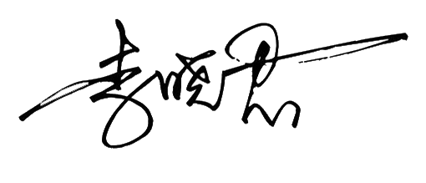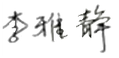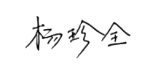
认证决定结论 | ■案卷符合要求，可以认证注册/保持  □案卷不符合要求，不可以认证注册/保持
认证决定人员签字 |  | 日期 | 2021-8-13
机构总经理审批意见 | ■认证流程符合要求，可以认证注册/保持  □认证流程不符合要求，不可以认证注册/保持
总经理签字 | 

